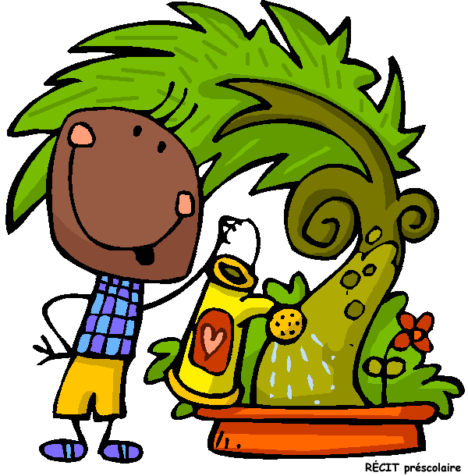
Prénom …………….….
EVALUATION
Le vivant
Date…………………….…
Compétences évaluées
- Je connais les différentes parties d’une graine
- Je connais les différentes parties d’une plante
- Je connais les stades de développement d’une plante
- Je sais réaliser une expérience
- Je sais réaliser une recherche

1- Voici une graine de haricot. Indique par une flèche le$
différente$ partie$ de cette graine.
Gemmule ou pousse
Tégument ou peau
Cotylédon$ ou réserve$
2- Que faire pour savoir s’il s’agit d’un être vivant ?
Dessine ton expérience

3- No$ graine$ de lentille ont poussé, nomme le$ différente$ partie$
de notre plante :

4- Colle le$ dessin$ du développement d’une plante dan$ l’ordre.

5- Ecoute l’extrait de La sorcière du placard aux balai$ lu par la maitresse. L’arbre à Macaroni peut-il vraiment exister ? Pourquoi ?

Extrait de La sorcière du placard aux balai$ Pierre Gripari
Résumé : M. Pierre achète une maison hanté par une sorcière qui habite dans son placard aux balais. En chantant la chanson : « Sorcière, sorcière, prends garde à ton derrière », M. Pierre fait sortir la sorcière, qui, furieuse, menace de l’emporter à moins qu’il ne parvienne à lui demander une chose qu’elle ne puisse pas lui donner. M. Pierre va demander conseils à son ami Bachir :

Demande à la sorcière une branche de l'arbre à macaroni, et repique-la dans ton jardin pour voir si elle pousse !
Et, le soir même, je dis à la sorcière :
- Je veux une branche de l'arbre à macaroni !
- Haha ! Cette idée-là n'est pas de toi ! Mais ça ne fait rien : voilà !
Et crac ! Elle sort de son corsage un magnifique rameau de macaroni en fleurs, avec des branchettes en spaghetti, de longues feuilles en nouilles, des fleurs en coquillettes, et même de petites graines en forme de lettres de l'alphabet !
Je suis bien étonné, mais tout de même, j'essaie de chercher la petite bête :
- Ce n'est pas une branche d'arbre, ça, ça ne repousse pas !
- Crois-tu ? dit la sorcière. Eh bien, repique-la dans ton jardin, et tu verras ! Et à demain soir !
Moi, je ne fais ni une ni deux, je sors dans le jardin, je creuse un petit trou dans une plate-bande, j'y plante la branche de macaroni, j'arrose et je vais me coucher. Le lendemain matin, je redescends. La branche est devenue énorme c'est presque un petit arbre, avec plusieurs nouvelles ramures, et deux fois plus de fleurs. Je l'empoigne à deux mains, j'essaie de l'arracher... impossible ! Je gratte la terre autour du tronc, et je m'aperçois qu'il tient au sol par des centaines de petites racines en vermicelle... Cette fois, je suis désespéré.

